第二次安卓作业

1. 小组成员：16301001迟成 16301014潘雅欣

2.API specification：  
dependencies {  
 implementation fileTree(include: ['\*.jar'], dir: 'libs')  
 implementation 'com.android.support:appcompat-v7:28.0.0'  
 implementation 'com.android.support:design:28.0.0'  
 implementation 'com.android.support.constraint:constraint-layout:1.1.3'  
 implementation 'com.android.support:support-v4:28.0.0'  
 testImplementation 'junit:junit:4.12'  
 androidTestImplementation 'com.android.support.test:runner:1.0.2'  
 androidTestImplementation 'com.android.support.test.espresso:espresso-core:3.0.2'  
 implementation files('libs/CircleImageView/gradle/wrapper/gradle-wrapper.jar')  
 implementation 'de.hdodenhof:circleimageview:2.2.0'  
 implementation 'com.android.support:cardview-v7:28.0.0'  
 implementation 'com.android.support:recyclerview-v7:28.0.0'  
 implementation 'org.apache.httpcomponents:httpclient:4.5.6'  
}

3.运行结果：

成功加入RecyclerView 和CardView作为教练宣传界面。

成功与服务器进行连接通过http请求进行登录注册的判断，包括在安卓端判断账号密码格式是否正确，发送至服务端判断是否登录注册成功等。（客户端，服务器代码已更新）

示例：

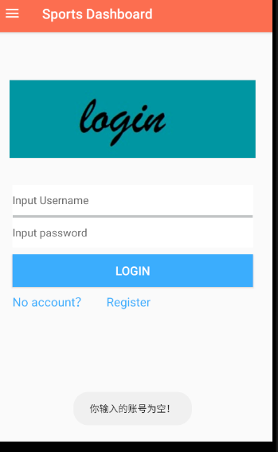 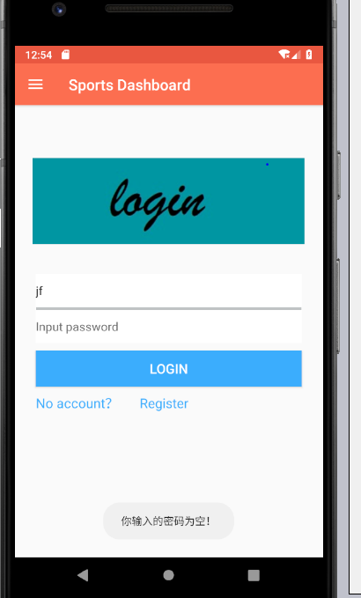

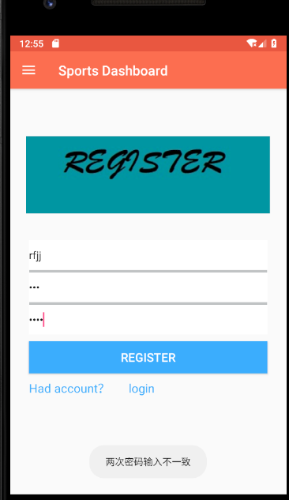

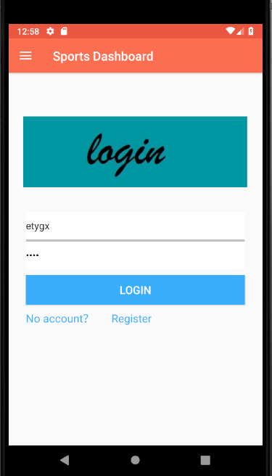

服务端示例：

